Министерство образования и науки Российской Федерации

Федеральное государственное автономное образовательное учреждение высшего образования

САНКТ-ПЕТЕРБУРГСКИЙ НАЦИОНАЛЬНЫЙ ИССЛЕДОВАТЕЛЬСКИЙ

УНИВЕРСИТЕТ ИНФОРМАЦИОННЫХ ТЕХНОЛОГИЙ, МЕХАНИКИ И ОПТИКИ

Факультет систем управления и робототехники

# Отчет по лабораторной работе №1

# «Моделирование линейных динамических систем»

# по дисциплине «Теория автоматического управления»

Выполнил: студент гр. R3238,

Кирбаба Д.Д.

Преподаватель: Перегудин А.А.,

ассистент фак. СУиР

Санкт-Петербург 2021

**Цель работы**

Ознакомление с основными представлениями и принципами построения линейных стационарных динамических систем, а также приемами моделирования в программной среде MATLAB/Simulink.

**Начальные данные**

13 вариант

Параметры одноканальной модели вход-выход:

|  |  |  |  |  |  |
| --- | --- | --- | --- | --- | --- |
| a0 | a1 | a2 | b0 | b1 | b2 |
| 2 | 9 | 8 | 8 | 2 | 6 |

Начальные условия одноканальной модели вход-выход: y(0) = 1, 𝑦̇(0) = 0.2, 𝑦̈(0) = 0.6

Параметры многоканальной модели вход-выход:

|  |  |  |  |  |  |  |  |
| --- | --- | --- | --- | --- | --- | --- | --- |
| a11(p) | a12(p) | a21(p) | a22(p) | b11(p) | b12(p) | b21(p) | b22(p) |
| p + 16 | p + 7 | p + 3 | p + 8 | 9 | 3 | 1 | 8 |

Параметры одноканальной модели вход-состояния-выход:

Начальные условия одноканальной модели вход-состояние-выход: x1(0) = 1, x2(0) = 0.6

Параметры многоканальной модели вход-состояние-выход:

**Выполнение работы**

1. *Исследование модели вход-выход*

Исследуемое дифференциальное уравнение:

$$2\ddot{y}+9\dot{y}+8y=8\ddot{u}+2\dot{u}+6u$$

$$2p^{2}y+9py+8y=8p^{2}u+2pu+6u$$

$$y=4u+\frac{1}{p}\left(u-4.5y\right)+\frac{1}{p^{2}}(3u-4y)$$

Передаточная функция: $W=\frac{8p^{2}+2p+6}{2p^{2}+9p+8}=4-\frac{34p+26}{2p^{2}+9p+8}$

Относительный динамический порядок = 0, тип Proper. Исходя из вида передаточной функции можно предположить, что при вынужденном движении в t = 0, значение выхода y(0) = 4u(0).

Схема моделирования одноканальной линейной динамической системы:

Рисунок 1: Схема моделирования одноканальной линейной динамической системы

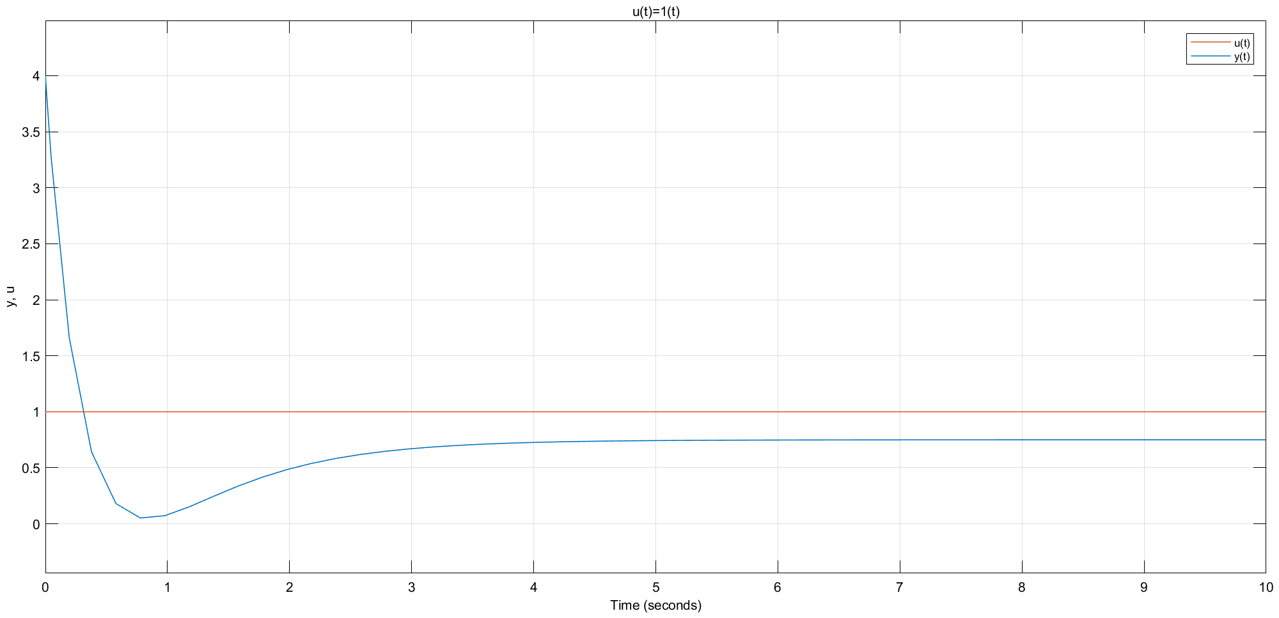

Рисунок 2: Графики сигналов u(t), y(t) при u(t) = 1(t)

График вынужденного движения y(t) начинается с y(0) = 4, так как имеется точка разрыва первого рода при

t = 0, а именно y(-0) = {начальные условия} = 0, тогда как y(0) = 4u(0) = 4

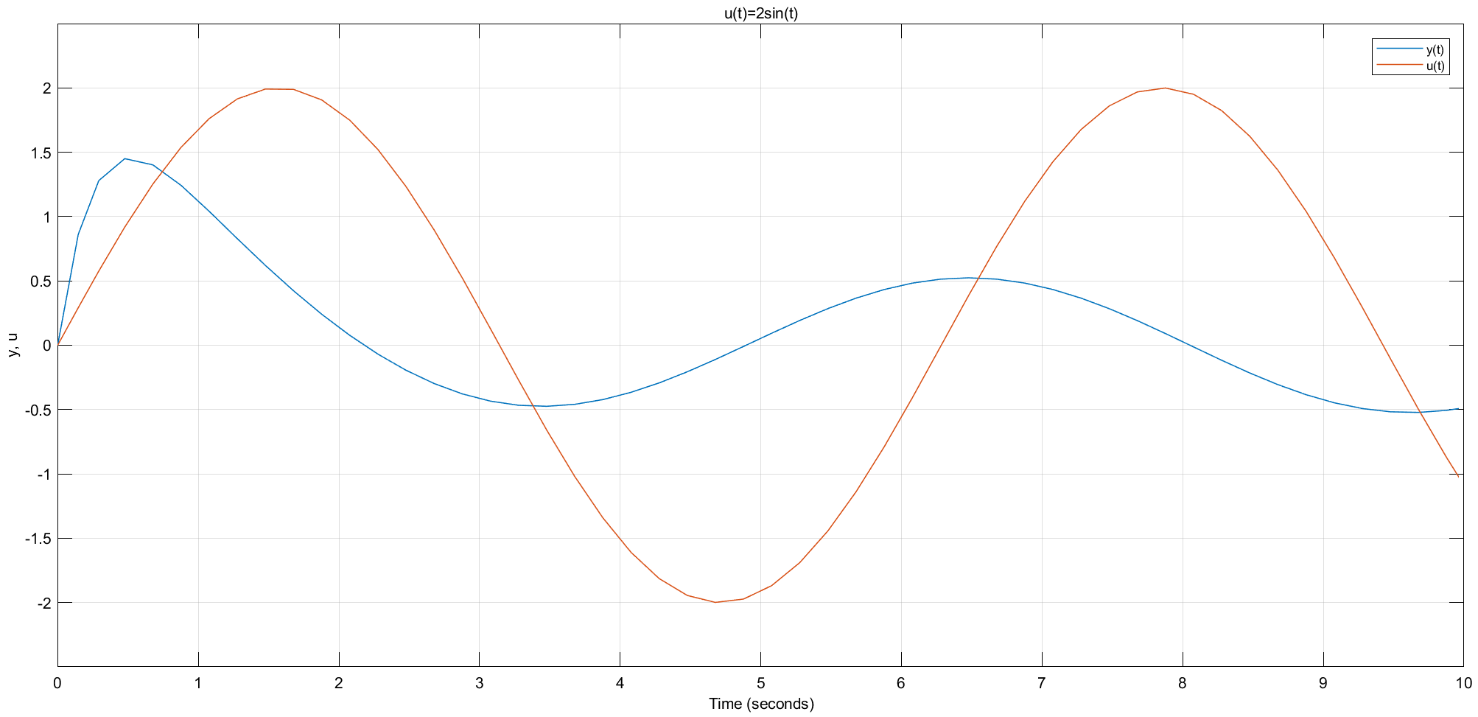

Рисунок 3: Графики сигналов u(t), y(t) при u(t) = 2sin(t).



Расчет начальных значений интеграторов:

Рисунок 4: График y(t) при свободном движении системы



$$A=\left[\begin{matrix}p+16 & p+7 \\ p+3 & p+8\end{matrix}\right],B=\left[\begin{matrix}9 & 3 \\ 1 & 8\end{matrix}\right] \\ A^{-1}=\frac{1}{14p+107}\left[\begin{matrix}p+8 & -p-7 \\ -p-3 & p+16\end{matrix}\right]$$

$$W=A^{-1}×B=\frac{1}{14p+107}\left[\begin{matrix}8p+65 & -5p-32 \\ -8p-11 & 5p+119\end{matrix}\right]$$

$$Y=W×B$$

Так как все передаточные функции имеют относительный динамический порядок = 0 и тип Proper, то при вынужденном движении значение выхода при t = 0, будет равно Y(0) = k*U(0), где k – матрица 2x2.

Рисунок 5: Схема моделирования многоканальной линейной динамической системы

Рисунок 6: Графики y1(t), y2(t) для многоканальной системы при входных воздействиях u1(t) = 2sin(t), u2 = 1(t) и нулевых начальных условиях

Рисунок 7: Графики входных воздействий u1(t) = 2sin(t), u2 = 1(t) для многоканальной системы

1. *Исследование модели вход-состояние-выход*

$$\left\{\begin{aligned}\dot{X}=\left[\begin{matrix}0 & -3 \\ 1 & -4\end{matrix}\right]X+\left[\begin{matrix}3 \\ 7\end{matrix}\right]u \\ y=\left[\begin{matrix}2 & 6\end{matrix}\right]X\end{aligned}\right., где X=\left[\begin{matrix}x_{1} \\ x_{2}\end{matrix}\right]$$

$$\left\{\begin{aligned}x_{1}=3\frac{1}{p}(u-x_{2}) \\ x_{2}=\frac{1}{p}(x_{1}-4x_{2}+7u) \\ y=2x_{1}+6x_{2}\end{aligned}\right.$$

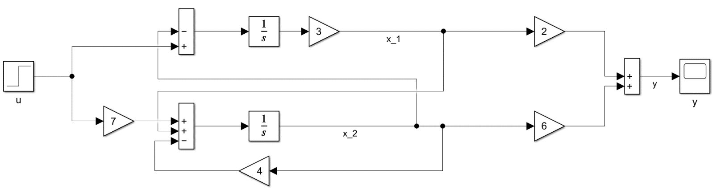

Рисунок 8: Схема моделирования одноканальной линейной динамической системы ВСВ



Рисунок : Графики сигналов u(t), y(t) при u(t) = 1(t).

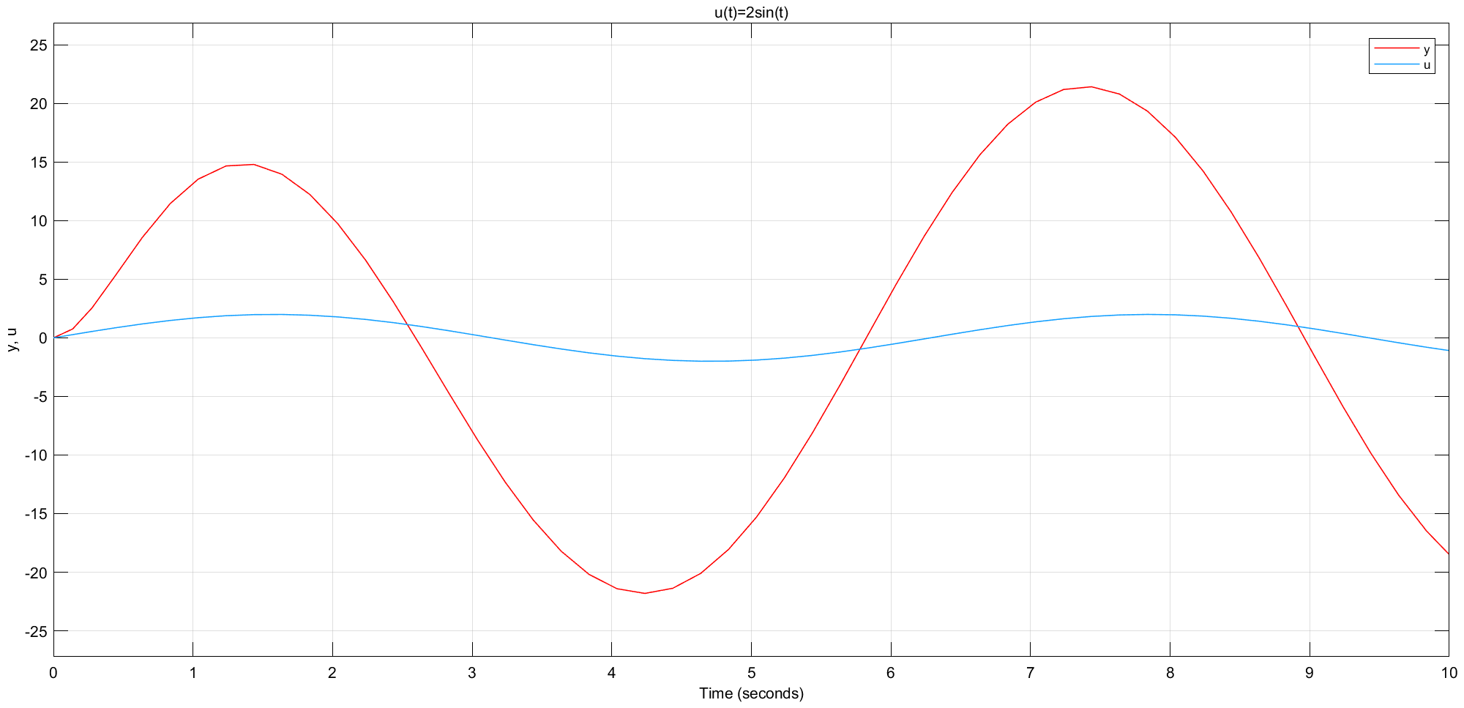

Рисунок : Графики сигналов u(t), y(t) при u(t) = 2sin(t).



Расчет начальных значений интеграторов:

Рисунок : График y(t) при свободном движении системы



Рисунок : Схема моделирования многоканальной линейной динамической системы ВСВ

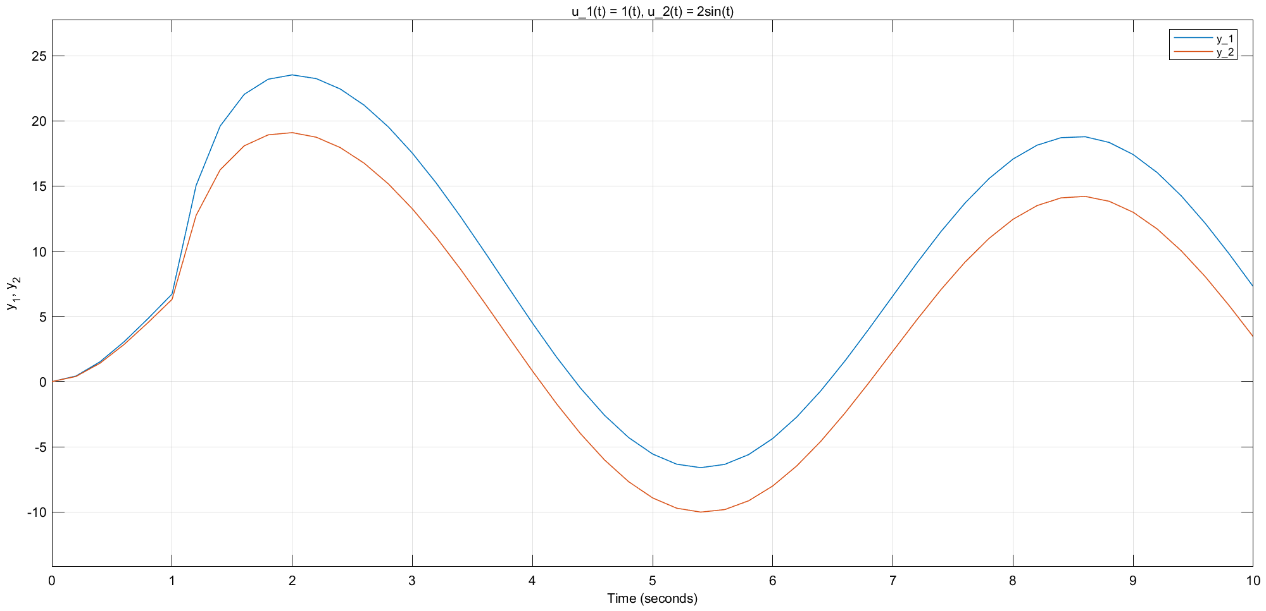

Рисунок : Графики y1(t), y2(t) для многоканальной системы при входных воздействиях u1(t) = 2sin(t), u2 = 1(t)

Рисунок : Графики входных воздействий u1(t) = 2sin(t), u2 = 1(t) для многоканальной системы

**Выводы**

В данной лабораторной работе были построены математические модели динамических одноканальных и многоканальных систем в форме ВВ и ВСВ, а также произведено моделирование вынужденного и свободного движений.

В рассмотренных случаях свободного движения (Рисунок 4, 11) функция выхода зависит только от начальных условий, и её передаточная функция имеет вид $W=\frac{k}{q(p)}$.

В случаях вынужденных движений наблюдались два сценария: значение y(0) = 0 (Рисунок 3, 10, 13) и значение y(0) ≠ 0 (Рисунок 2, 6).

* При y(0) = 0 системы имели относительный динамический порядок > 0 (вид передаточной функции $W=\frac{h(q)}{q(p)})$, а значит в точке t = 0 не было разрыва и y(-0) = y(0) = 0.
* При y(0) ≠ 0 относительный динамический порядок передаточных функций систем был равен 0 (вид передаточной функции $W=n+\frac{h(q)}{q(p)}, где n=const)$, следовательно в точке t = 0 был разрыв первого рода y(-0) = 0, y(0) = nu(0).